Datum: 26.02.2021
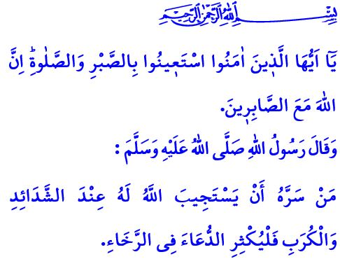
UNTERSTÜTZUNG von UNSERER SPIRITUALITÄT IN SCHWIERIGEN ZEITEN
Werte Muslime!
In dem Vers, den ich lese, teilt unser allmächtiger Rabb Folgendes mit: “Oh Gläubige! Bittet Allah mit Geduld und der Verrichtung des Gebets um Hilfe. Zweifellos ist Allah bei den Geduldigen.”
In dem Hadith, den ich gelesen habe, teilt unser lieber Prophet (s.a.s) Folgendes mit: “Derjenigen, der möchte, dass seine Gebete in schwierigen Zeiten angenommen wird, sollte in seiner gemütlichen Zeit viel beten.”
Verehrte Gläubige!
Wir begegnen im Laufe unseres Lebens mit vielen Schwierigkeiten, Trauer und Unglück. Unabhängig von den Konsequenzen ist jedes Ereignis, das uns passiert, ein Teil der weltlichen Prüfung. Das Kapital, das wir Leben nennen, ist eigentlich die begrenzte Zeit, die uns zwecks Prüfung zur Verfügung steht. Das Wichtigste ist, diese Zeit mit Glauben und rechtschaffenen Taten zu verbringen und in der Lage zu sein, korrekte Einstellungen zu den Ereignissen zu zeigen, denen wir begegnen. Schließlich teilt Allah der Allmächtige in einem Vers Folgendes mit: “Und wahrlich wir werden euch mit ein wenig Angst und Hunger; Verlust von Vermögen, Leben und Erzeugnissen prüfen. Teile den Geduldigen die frohe Botschaft!”
Werte Muslime!
Wie in unseren guten Zeiten sollten wir auch in schwierigen Zeiten Kraft aus unserer Liebe und unserem Vertrauen in Allah gewinnen. Unsere Hauptverantwortung als Gläubige angesichts harter Tests besteht darin, alle möglichen Vorsichtsmaßnahmen zu treffen. Sich ruhig und standhaft den Ereignissen zu nähern, nach einer Lösung zu streben. Niemals zu verzweifeln, niemals unseren Glauben und Widerstand zu verlieren.
Meine verehrten Geschwister!
Ein Gläubiger, der sich auf Ursachen bezieht und im Lichte von Wissenschaft, Weisheit und Erfahrung alle möglichen Maßnahmen ergreift, muss auch wissen, wie er sich Allah ergeben und göttlicher Wertschätzung unterwerfen kann. Er sollte mit Hingabe und Gefasstheit handeln, nicht mit Rebellion und Wut. Er sollte Zuflucht in dem absoluten Willen seines Rabb suchen und Angst, Besorgtheit und Pessimismus vermeiden. Der sicherste Schutz ist die unübertroffene Macht, das Wissen und die Weisheit, die Hilfe und die Gnade Allahs, des Allmächtigen. Es ist das Licht des Lebens eines Gläubigen, nicht einmal für einen Moment das Vertrauen in ihn zu verlieren, sich auf ihn zu verlassen, ihm zu vertrauen und ihn um Hilfe zu bitten. Mit Gebet und Flehen, Umkehr und Reue, Lob und Dankbarkeit Zuflucht bei Allah zu suchen, ist das Wesen der Knechtschaft.
Werte Gläubige!
Unser geliebter Prophet (s.a.s) teilt in einem Hadith Folgendes mit: “Wie angenehm ist die Situation eines Gläubigen! Jeder Zustand ist ein Segen für ihn. Dies gilt nur für den Gläubigen. Wenn ihm etwas Freudiges passiert, dann ist er dankbar; das ist ein Segen für ihn. Wenn er belastet ist, ist er geduldig; das ist auch ein Segen für ihn.”
Dann sollten wir also nicht vergessen, dass ein Gläubiger Schwierigkeiten überwinden kann, indem er sich auf seinen Rabb verlässt, sich selbst vertraut und seinen Geschwistern gegenseitige Hilfe leistet. Betrachten wir die Ereignisse, die wir erleben, mit Vernunft und als eine Belehrung. Bewerten wir es im Rahmen des Verantwortungsbewusstseins und der Selbstabrechnung. Stellen wir sicher, dass wir unsere Pflicht erfüllt haben. Lasst uns die Prüfungen dieser Welt in den Maßstäben der Ausdauer, Geduld und Dankbarkeit abwägen. Lasst uns unsere Spiritualität durch Gottesdienste, Andacht, Nachsinnen und Ergebenheit am Leben erhalten, um im Leben stark zu sein.

Bakara, 2/153.
Tirmizî, Deavât, 9.
Bakara, 2/155.
Müslim, Zühd, 64. Generaldirektion für religiöse Dienste

